中國醫藥大學附設醫院
兒童醫院

2012年
中國醫藥大學附設醫院第32屆院慶國際研討會
暨

第八屆國際親子論壇
實施ICF-CY
(國際健康功能與身心障礙分類系統-兒童及青少年版)
之衝擊及其對特殊需求兒童親子關係與日常生活
之影響學術研討會
“Parent and child tango – The impact of ICY-CY implementation in Taiwan
and its effect in life on children and parents with special needs”
活動時間：101年11月2日(五) ~ 4日(日)
活動地點：中國醫藥大學台中附醫兒童醫療大樓11樓會議室(11/2)
活動地點：中國醫藥大學立夫教學大學 國際會議廳 (11/3~4)
活動地址：台中市北區育德路2號
緣起：
台灣自今年七月起依「身心障礙者權益保障法」之規定，於身心障礙等級鑑定，開始採用符合「國際功能、失能和健康分類」（International Classification of Functioning, Disability and Health，簡稱ICF）系統暨其兒童與青少年板(ICF-CY)之架構與編碼，以瞭解身心障礙者之功能需求，不論家長或專業人員都紛紛在這之後猛然發現它的到來。主責單位內政部社會司與衛生署雖預先設法減少其衝擊，但不論是家長或政府相關事務之承辦人員與專業人員之恐慌就不知不覺產生而且擴散。雖然我們理解政府與ICF-CY之美意，但群眾、特別是有特殊需求兒童之家庭，因心理與實際層面之理解與準備不足，不論是在接受相關醫療或社政服務、或其它面向(包括：教育學習、親子關係與日常生活等)皆發生或大或小的影響。
本院因之與關注”兒童發展與親情充權”之微龍教育基金會合辦本院慶之國際研討會暨第八屆國際親子論壇。期待透過各方的討論與專業分享(特別是二位來自北歐瑞典及美國西部頂級醫學中心之大師Professor Mats Granlund，Professor Rune J. Simeonsson之WHO ICF-CY原創團隊的指導及經驗分享)，希望能降低國內施行新制身心障礙鑑定評估的不適應性；也經由國內外的專家學者的參與，可掌握世界流行趨勢。以各國的經驗來看，ICF在相關政策與實務領域非常多元多樣的運用。同時冀望本次研討會能建立一個關於兒童身心障礙鑑定評估的國際交流的平台，促使台灣兒童身心障礙鑑定評估不斷精進。


- 主辦單位：
中國醫藥大學台中附醫兒童醫院、
共同主辦單位：
行政院衛生署「中風及其他神經疾病專科卓越臨床試驗與研究中心」
中華民國發展遲緩兒童早期療育協會
指導單位：內政部兒童局
- 活動時間：
民國101年11月2日(五) ~ 4日(日)
- 參加對象及人數：
- 中央與地方政府醫療、教育、社政(兒童福利)等主管單位
- 全國早療機構相關從業人員暨政策倡議團體
- 家長及家長組織
- 學者及相關學術單位
凡從事有關身心障礙鑑定評估的相關專科別醫師、治療師及護理人員、特殊兒童家長均得以報名參加。
- 學分認證：
台灣兒科醫學會、台灣小兒神經科醫學會、中華民國社會工作師公會全國聯合會、台灣復健醫學會、台灣精神醫學會、台灣兒童青少年精神醫學會、中華民國物理治療學會、台灣職能治療學會、台灣聽力語言學會、幼托教師教育時數認證、台灣護理學會積分 申請中。
- 報名方式：
網路報名：線上報名系統 http://goo.gl/Ws5ON
連絡電話：04-2205-2121 #2289 兒童發展聯合評估中心 陳小姐
報名費：800元，含11/3~11/4課程、研討會手冊、午餐、自助式下午茶。
學生、特殊兒童之家長及中華民國發展遲緩兒童早期療育協會的會員報名費優惠為400元。
受邀之貴賓、大會志工、中國醫藥大學附設醫院及體系員工，報名免費。
匯款銀行及帳號：兆豐國際商業銀行 台中分行 00409085771
戶名 : 財團法人微龍教育基金會
匯款後，三天內會寄送報名E-mail確認信函。
- 研討會注意事項：
- 本活動無停車優惠，交通資訊及會場地圖請參閱附件。
- 11/3~4全程參加者發給出席證明。
- 為響應環保珍惜地球資源，參與大會活動請自備水杯。如需下載活動簡章，請上
中國醫藥大學台中附醫兒童醫院網站http://www.onped.com
或 微龍教育基金會網站http://www.wdef.org.tw
【大會議程表】
Day 1 (Nov. 2nd.)–中國醫藥大學台中附醫 兒童醫療大樓 11樓會議室
ICF-CY實務圓桌會議
時間. | 活動內容 | 講者 | 主持人
13:20 ~ 13:30 | 報到與註冊
13:30 ~ 14:00 | 台灣6歲以下兒童身心障礙鑑定相關評估 | 長庚大學  早期療育研究所  黃靄雯 助理教授 | 中國附醫 兒童醫院  兒童發展與行為科  郭煌宗醫師  翻譯：潘懿玲 老師
14:00 ~ 14:30 | ICF-CY與美國特殊教育法規定下之資格決定以及相關社會福利 | The University of North Carolina at Chapel Hill  Prof. Rune J. Simeonsson | 中國附醫 兒童醫院  兒童發展與行為科  郭煌宗醫師  翻譯：潘懿玲 老師
14:30 ~ 15:00 | 三歲以下瑞典兒童在早療及社會福利系統內之資格的評估與決定 | Jönköping University  Prof. Mats Granlund | 中國附醫 兒童醫院  兒童發展與行為科  郭煌宗醫師  翻譯：潘懿玲 老師
15:00 ~ 15:20 | 茶敘時間
15:20 ~ 16:30 | 圓桌會議 - 政府、學者、家長三方對話  兒童局張秀鴛局長、衛生署代表、內政部社會司代表、Prof. Mats Granlund、Prof. Rune J. Simeonsson、郭煌宗醫師及與會專家、學者、家長等 |  | 發展遲緩兒童基金會  董事長  雷游秀華 女士
16:30 ~ 16:40 | 結論 (大合照)
16:40 ~ 17:50 | 特別演講︰  ICF-CY在嬰兒與幼兒的應用 | Prof. Mats Granlund | 中國附醫 兒童醫院  兒童發展與行為科  郭煌宗醫師  翻譯：潘懿玲 老師
17:50 ~ 18:00 | 賦歸
Day 2 (Nov. 3rd.) –中國醫藥大學立夫教學大學 B1國際會議廳
中國醫藥大學附設醫院第32屆院慶國際研討會暨第八屆國際親子論壇
時間 | 活動內容 | 講者 | 主持人
08:00~08:20 | 報到與註冊
08:20~08:40 | Opening | 中國醫藥大學  蔡長海 董事長 黃榮村 校長  內政部 簡慧娟 司長  台中市衛生局 黃美娜 局長  台中市教育局 吳榕峯 局長
08:40~09:00 | 大會引言 | 中國醫藥大學台中附醫兒童醫院 彭慶添 院長  微龍教育基金會董事長 郭煌宗醫師
09:00~10:10 | ICF-CY之概念、設計  與歷史 | Prof. Rune J.Simeonsson | 中國附醫 兒童醫院  兒童發展與行為科  郭煌宗醫師  翻譯：潘懿玲 老師
10:10~10:30 | 茶敘時間 |  | 中國附醫 兒童醫院  兒童發展與行為科  郭煌宗醫師  翻譯：潘懿玲 老師
10:30~11:40 | ICF-CY之活動與參與 | Prof. Mats Granlund | 中國附醫 兒童醫院  兒童發展與行為科  郭煌宗醫師  翻譯：潘懿玲 老師
11:40~12:00 | 討論 | 郭煌宗醫師 | 中國附醫 兒童醫院  兒童發展與行為科  郭煌宗醫師  翻譯：潘懿玲 老師
12:00~13:00 | 午餐時間
13:00~13:50 | 在早療服務中應用ICF-CY與家長  共同解決問題  -瑞典經驗分享 | Prof. Mats Granlund | 長庚大學  早期療育研究所  黃靄雯 助理教授  翻譯：潘懿玲 老師
13:50~14:40 | 從玩具到學具的設計  與應用看ICF-CY的活動與參與 | 台北教育大學  藝術與造形設計學系  張世宗 教授 | 長庚大學  早期療育研究所  黃靄雯 助理教授  翻譯：潘懿玲 老師
14:40~15:00 | 茶敘時間
15:00~15:50 | 以參與為基礎之遲緩兒童家庭訪視服務  (臺灣經驗分享) | 長庚大學  早期療育研究所  黃靄雯 助理教授 | 中國醫藥大學  台中附醫  兒童醫院  蘇百弘 副院長
15:50~16:40 | 311地震後福島核災事件之  郡山兒童照護計畫  (日本經驗分享) | 慶應義塾大学  鴇田夏子醫師  翻譯：劉玉燕 老師 | 中國醫藥大學  台中附醫  兒童醫院  蘇百弘 副院長
16:40~17:30 | 發展遲緩兒童家長之親職能力評估 | 中國醫藥大學  物理治療學系  孫世恆 副教授 | 中國醫藥大學  台中附醫  兒童醫院  蘇百弘 副院長
17:30~18:00 | 綜合座談
Day 3 (Nov. 4^{rh}.) –中國醫藥大學立夫教學大學 B1國際會議廳
中國醫藥大學附設醫院第32屆院慶國際研討會暨第八屆國際親子論壇
時間. | 活動內容 | 講者 | 主持人
09:00~12:00  (102講堂) | 工作坊:如何使用ICF-CY與家長共同解決問題 | Prof. Mats Granlund | 台灣大學  物理治療學系  廖華芳 副教授  翻譯：劉文瑜 老師
09:00~12:00  (103講堂) | 工作坊: 將ICF-CY應用於兒童評估、  介入與評量以體現特教法之精神 | Prof. Rune J.Simeonsson | 中華民國發展遲緩  兒童早期療育協會  秘書長林美瑗女士  翻譯：潘懿玲 老師
12:00~13:30 | 午餐時間
親子平台
13:30~14:20 | 生活事件的衝擊、親子關係之微調及其不變的價值 | 郭煌宗 醫師 |  | 司儀
14:20~14:25 | 親子平台引言 | 財團法人微龍教育基金會  董事 李素月 老師
14:25~14:30 | 親子平台-影片分享
14:30~15:10 | 四個令人動容的生命故事 | 家長 |  | 司儀
15:10~15:20 | 茶敘時間
15:20~16:40 | 與四個家庭之生命對話 | 與談人 : 郭煌宗醫師與家長 |  | 財團法人  微龍教育  基金會董事  李素月 老師
16:40~17:00 | 綜合討論 | 與會者 |  | 財團法人  微龍教育  基金會董事  李素月 老師
17:00~17:20 | 回饋與感謝
17:20~17:30 | 閉幕 (大合照)

附件：
會場位置圖：
11/2 | 兒童醫療大樓11樓會議室
11/3~4 | 立夫教學大樓B1會議室
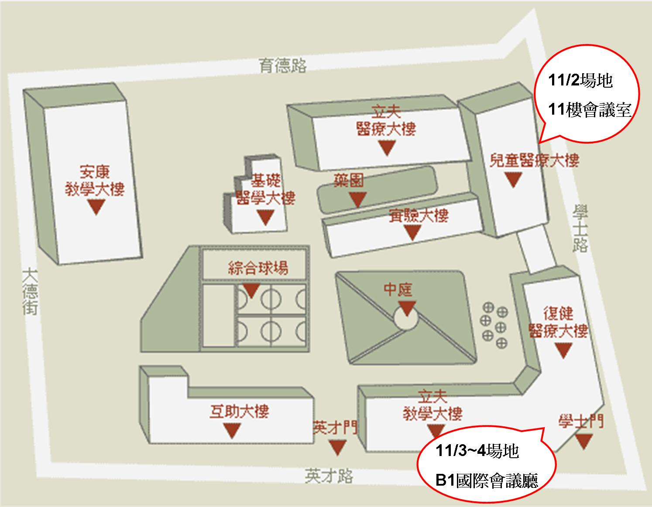
停車資訊：
